**УСТАНОВКА Fiebird 4.0 И IBExpert**

**Содержание**

А.1. Установка Firebird 1

А.2. Установка IBExpert 3

Перед тем как приступить к работе, необходимо скачать, установить и настроить компоненты:

1) СУБД Firebird 4.0 (SQL Server);

2) графическую оболочку IBExpert (клиент) .

Перед установкой и настройкой рекомендуется удалить предыдущие версии Firebird и директории с данными и конфигурационными параметрами.

# А.1. Установка Firebird

Для установки Firebird нужно выполнить следующие этапы:

1. скачать с официального сайта исполняемый файл (файл с расширением .exe);
2. запустить исполняемый файл;
3. выполнить стандартные этапы установки.
4. Скачать Firebird с официального сайта([Firebird: Firebird 4.0.2 (https://firebirdsql.org/en/firebird-4-0/)](Firebird:%20Firebird%204.0.2%20(https://firebirdsql.org/en/firebird-4-0/))).
5. Выбрать операционную систему (рис. А.1).

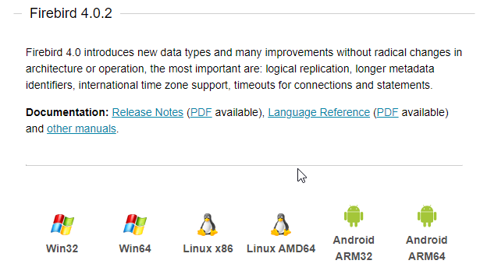

Рис. А.1. Поддерживаемые операционные системы

1. Нажать на ссылку версии с расширением «.exe» (рис. A.2).

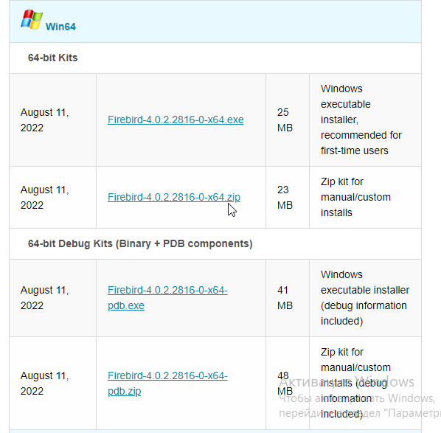

Рис. A.2. Выбор версии Firebird

1. Запустить скачанный файл с расширением .exe (скачанный файл).
2. Во время установки выбрать «SuperServer» (рис. А.3).

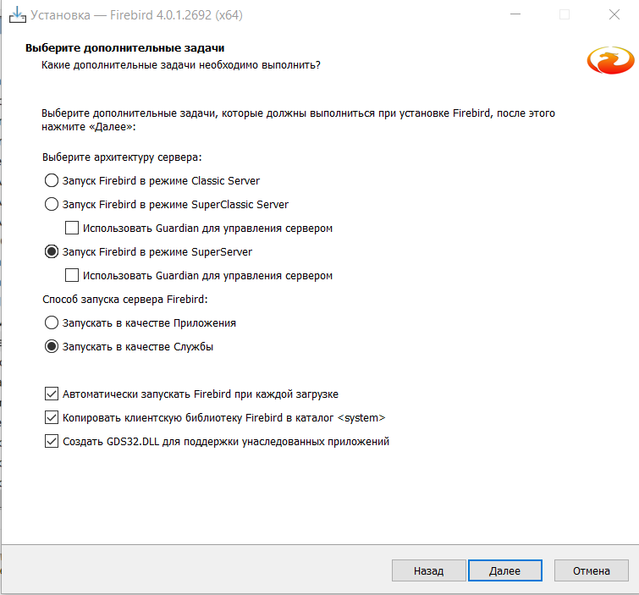

Рис. А.3. Выбор типа сервера

# А.2. Установка IBExpert

Для установки IBExpert нужно:

1. скачать [IBExpert](https://www.ibexpert.net/downloadcenter);
2. установить IBExpert;
3. установить подключение к БД.
4. Скачать исполняемый файл, файл с расширением .exe, с официального сайта (https://www.ibexpert.net/downloadcenter) (рис. А.4);

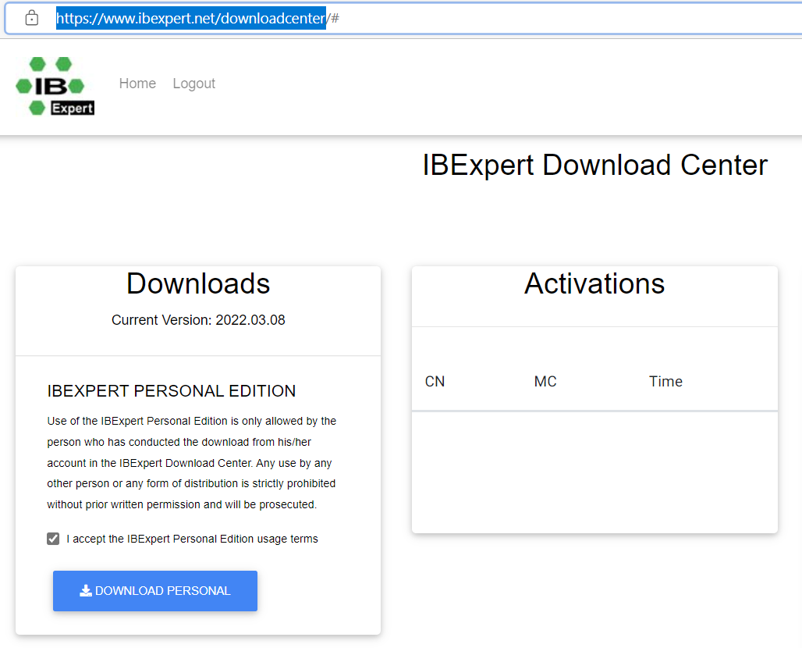

Рис. A.4. Выбор IBExpert для скачивания

1. Запустить исполняемый файл, при установке оставить все параметры по умолчанию.
2. Запустить IBExpert, в появившемся окне ввести логин и пароль от личного кабинета центра скачивания. Нажать на кнопку «Get Code» (рис. А.5).

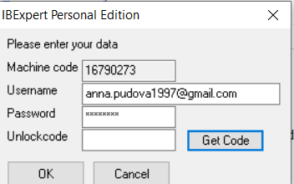

Рис А.5. Окно генерации кода

1. Ввести полученный на почту ответный код.

После чего откроется окно графического редактора. После чего нужно выбрать меню Database\Create Database (рис. A.6).

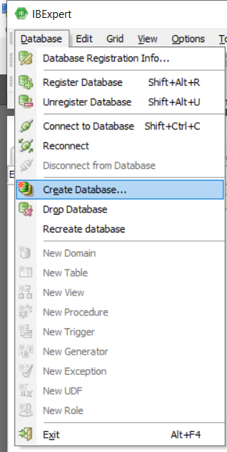

Рис. A.6. Настройки подключения

Далее представлены примеры заполнения форм по созданию и регистрации базы данных (рис. А.7 – А.8).

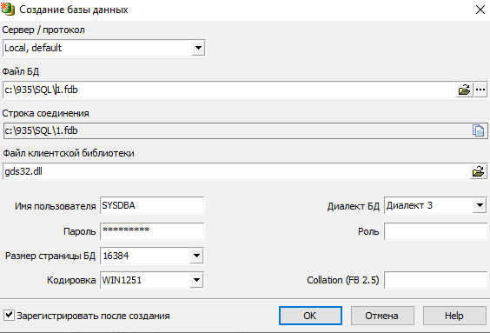

Рис. А.7. Форма создания базы данных

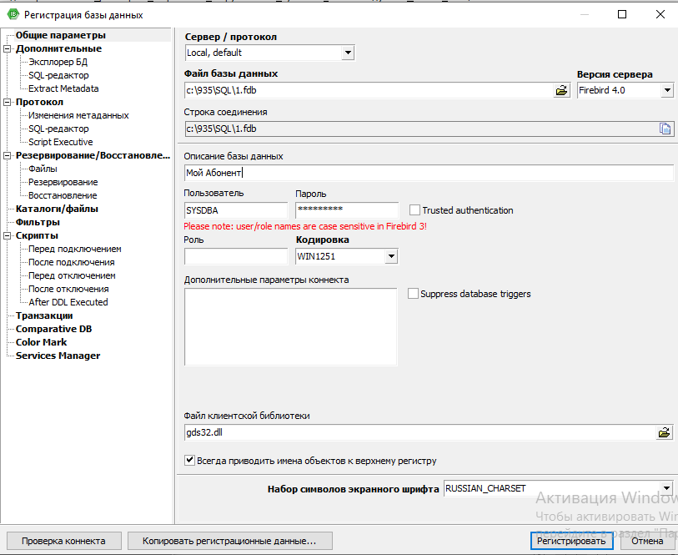

Рис. А.8. Форма регистрации базы данных